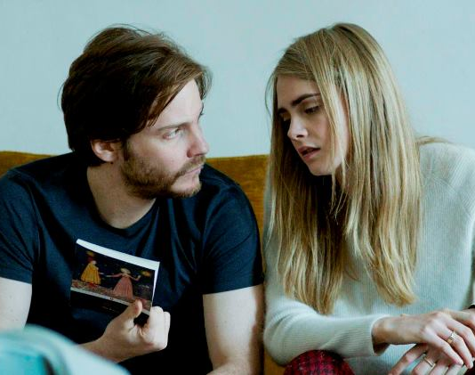
S tváří anděla
(The Face of an Angel)
Premiéra: 23. 4. 2015

WestEnd, Velká Británie/Itálie/Španělsko, 2014
Režie: Michael Winterbottom
Scénář: Paul Viragh
Kamera: Hubert Taczanowski
Hudba: Harry Escott
Hrají: Daniel Brühl, Kate Beckinsale, Valerio Mastandrea, Cara Delevingne

V roce 2007 byla v italském městě Perugia nalezena zavražděná britská studentka Meredith Kercher. Jednou z obviněných se stala její spolubydlící, Američanka Amanda Knox. Tento případ a jeho vyšetřování dlouhou dobu ovládaly světová média, z nichž některá se zločinu a jeho aktérům věnovala až s obscénním zaujetím.
Film S tváří anděla režiséra Michaela Winterbottoma ale není detektivkou, thrillerem nebo filmovou rekonstrukcí tohoto kriminálního případu. Je tímto skutečným příběhem inspirovaný a jeho hrdinové spíše než vrahy a důkazy hledají osobní vyrovnání s takto šokujícím násilným činem a jeho dozvuky. Snaží se prozkoumat, proč je veřejnost tak posedlá násilím a proč nás tolik fascinují vraždy.
Hlavní postavou filmu je režisér Thomas Lang (Daniel Brühl), který dostane příležitost natočit film podle připravované knihy americké novinářky Simone Fordové (Kate Beckinsale). Ta se zabývá kontroverzním soudním procesem studentky obviněné z vraždy své spolubydlící. Simone a Thomas jedou do Itálie, aby se s případem blíže seznámili. Poté, co navštíví místo činu, začne Thomas pochybovat nejen o lidech kolem sebe, počínaje filmovými investory a lidmi od tisku, ale i sám o sobě a svých motivech. Zachrání ho až přátelství s Melanií (Cara Delevingne) mladou a bezelstnou britskou studentkou. Díky ní si začne uvědomovat, že nechce natočit film o násilí a vině, ale o lásce a nevinnosti. Chce místo toho natočit film, který bude oběť ctít a který se soustředí na lásku, život a štěstí, které jí byly odepřeny.
“Náš film není to o tom, co kdo udělal,” říká Michael Winterbottom. “Není to o samotném aktu zabíjení. Myslím, že to je o tom, proč jsme násilím fascinováni - co je na něm přitažlivé? Spíše než se s tím vypořádat prostřednictvím skutečného nebo fiktivního případu, jsme si kladli otázky: Jaké to je být rodičem někoho, kdo byl zabit? Jaké to je být rodičem někoho, koho obvinili z vraždy?”

Přístupnost: mládeži do 15 let nepřístupný
Žánr: drama
Verze: anglicky s českými titulky
Stopáž: 101 min
Formát: 2D DCP, zvuk 5.1
Monopol do: 2. 12. 2024
Propagace: plakáty A1, plakáty A3, fotosky, tisk, rozhlas, internet
Programování: Zuzana Černá, tel: 582 365 576, GSM: 602 836 993, cerna@cinemart.cz

